|  |  |  |  |  |  |
| --- | --- | --- | --- | --- | --- |
| **MINUTA DE REUNIÓN** | | | | | |
| **Tema de la Reunión:** | *Seguimiento de la implementación de módulos del proyecto. Se revisó el avance individual de cada integrante durante el trabajo asincrónico, incluyendo el desarrollo del código comentado, la documentación para su ejecución en el IDE, el progreso del artículo académico y la actualización de la bitácora con el porcentaje de avance de los módulos. Se coordinó la subida del proyecto en formato .ZIP o mediante enlace GitHub.* | | | | |
| **Institución/es:** | *Universidad de Guayaquil.* | | | | |
| **Autor:** | *PALMA CARREO DIEGO FERNANDO* | | | | |
| **Fecha:** | 28-04-2025 | **Hora Inicio:** | 16:00 | **Hora Fin:** | 18:30 |
| **Lugar:** | *Virtual (Zoom)* | | | | |
| **Referencias:** | *Código fuente comentado del proyecto, instrucciones de ejecución, avance del artículo y bitácora con reporte de módulos y porcentaje completado.* | | | | |

|  |  |  |
| --- | --- | --- |
| **LISTA DE PARTICIPANTES** | | |
| **Nombre y Apellido** | **Institución/Función** | **Firma** |
| Mendoza Lapo Heidy Dennisse | Líder Conciliador | Heidy Mendoza |
| Noboa Chipre Emerson Ariel | Líder de Diseño Arquitectónico | Emerson Noboa |
| Obando Gomez Emely Dessire | Líder de Requerimientos | Emely Obando |
| Palma Carrero Diego Fernando | Secretario | Diego Palma |
| Tigrero Hernandez Johan Alexander | Líder de Seguridad. | Johan Tigrero |
| **ASPECTOS TRATADOS EN LA REUNIÓN** | | |
| * Revisión del trabajo asincrónico realizado por cada integrante (7 horas individuales). * Verificación del código implementado y aseguramiento de que se encuentre debidamente comentado. * Elaboración de instrucciones claras para abrir y ejecutar el proyecto en el IDE seleccionado. * Actualización de la bitácora con los módulos/componentes implementados y su porcentaje de avance. * Consolidación del avance del artículo académico. * Coordinación para la entrega final mediante archivo .ZIP o enlace de repositorio GitHub. | | |

**LISTA DE ACCIONES**

* Documentar el código fuente desarrollado por cada integrante, incluyendo comentarios explicativos.
* Redactar instrucciones detalladas para la ejecución del proyecto en el IDE seleccionado.
* Verificar el correcto funcionamiento de los módulos implementados hasta la fecha.
* Registrar en la bitácora el porcentaje de avance de cada componente del sistema.
* Consolidar y revisar el avance del artículo académico del grupo.
* Subir el proyecto a GitHub o comprimirlo en un archivo .ZIP para su entrega formal.
* Coordinar la revisión final de todos los entregables antes de la fecha límite.

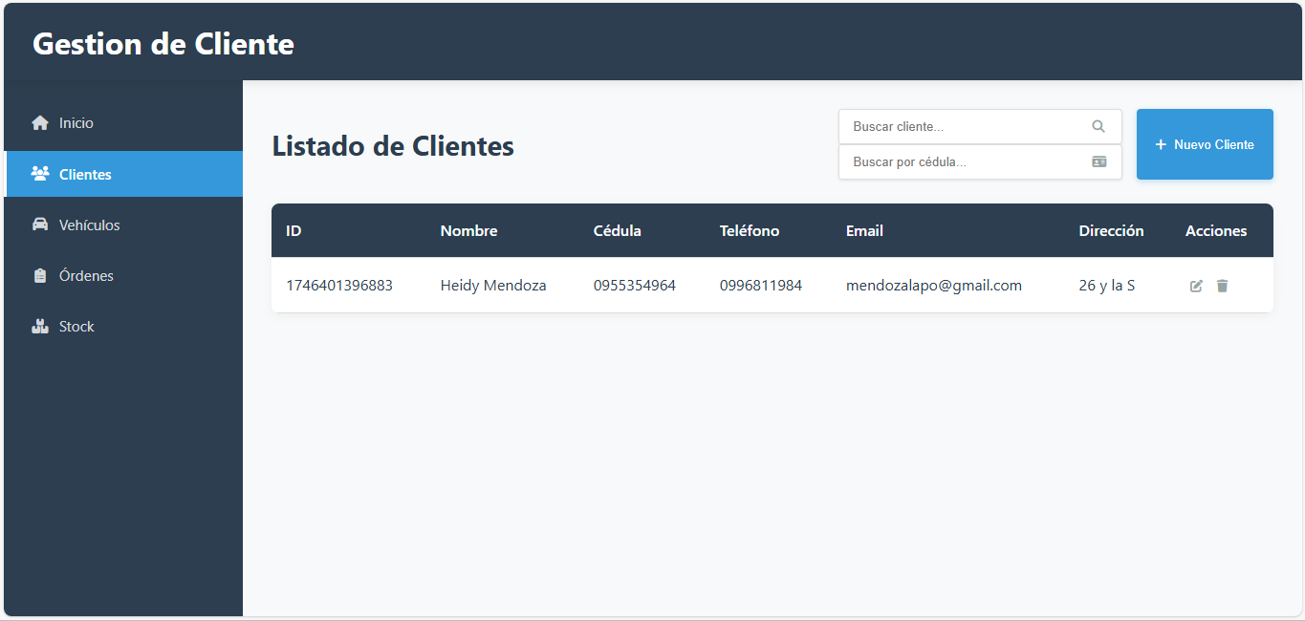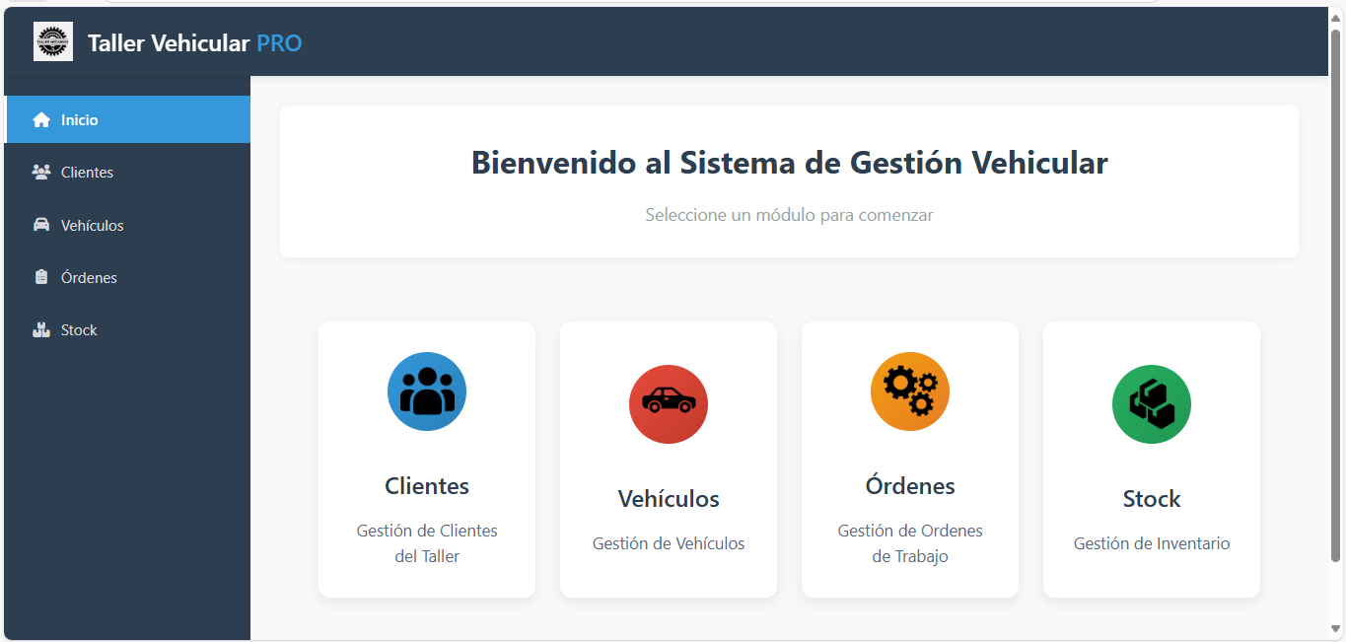**ANEXOS**

